PROJEKT MATĚJKOVA JE ZKOLAUDOVÁN
TISKOVÁ ZPRÁVA
12. prosince 2012

Společnost CODECO dokončila výstavbu rezidenčního projektu Matějkova, pojmenovaného podle stejnojmenné ulice v pražských Vysočanech. Stavba byla úspěšně zkolaudována a první obyvatelé se mohou nastěhovat již v lednu.

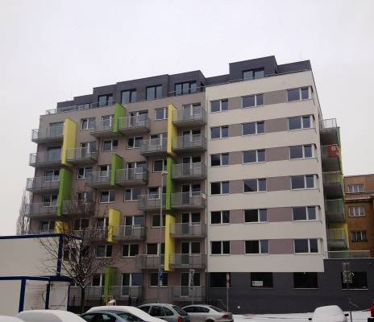
Projekt Matějkova nabízí celkem 59 bytů s terasou či balkonem v dispozicích od 1+kk až po 4+kk. Ke každému bytu patří minimálně jedno parkovací stání a zděná sklepní kóje, které jsou stejně jako DPH již zahrnuty v ceně bytu. Byty jsou v nabídce ve třech úrovních standardů, a tedy i třech úrovních cen. Nejmenší začínají již na 1,6 mil. Kč. „Projekt Matějkova, jehož výstavba probíhala od loňského podzimu, jsme právě dokončili a zdárně zkolaudovali. S radostí přivítáme první obyvatele, kteří se mohou do svých nových bytů začít stěhovat v lednu. Věříme, že se jim v této lokalitě Vysočan, která nenabízí jen vynikající dopravní dostupnost a kompletní občanskou vybavenost, ale také okolní přírodu parku Podviní a říčky Rokytky, bude dobře bydlet,“ říká obchodní a marketingový ředitel společnosti CODECO Martin Jan. V současné době je prodáno cca 60 % bytů. Zájemci si mohou prohlédnout vzorový byt, jehož interiér zařizovala firma Cesare. Pod architektonickým návrhem projektu je podepsána renomovaná architektonická kancelář LOXIA.

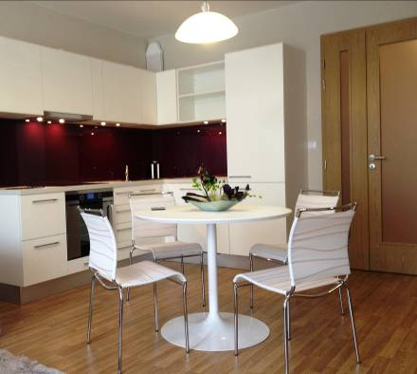
Jako u předchozích projektů společnosti CODECO i u MATĚJKOVY je kladen důraz na prostorné a promyšlené dispozice s dostatkem úložných prostor, vysokou kvalitou standardů a použitých materiálů. Obyvatelé si mohou vybrat byt ze tří úrovní standardů a tedy tří cenových hladin vybavení bytů. „Pro klienty znamená toto rozdělení jednoznačnou výhodu. Například byt 2+kk ve stejné výměře si mohou podle zvoleného standardu koupit za různě vysokou cenu. Záležet bude pouze na tom, kolik finančních prostředků chtějí do svého nového bydlení investovat,“ vysvětluje Martin Jan. Na byty CODECO poskytuje prodlouženou záruku a zdarma nabízí i poradenství k financování koupě bytu. Hypoteční makléři pomohou klientům vyjednat nejvýhodnější podmínky úvěru na trhu např. formou dražby nejvýhodnější hypotéky až u dvanácti bank.

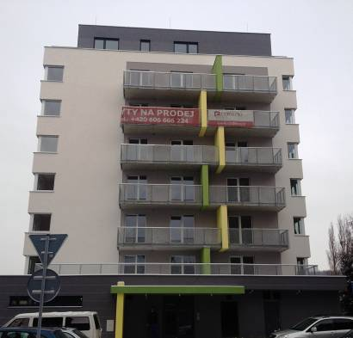
Okolí projektu disponuje kompletní občanskou vybaveností. Ve vedlejší ulici je umístěna mateřská škola, poblíž je rovněž škola základní. V přilehlé ulici Sokolovská naleznou budoucí obyvatelé obchody, restaurace, banky, poštu, důležité úřady i polikliniku. Kulturní a sportovní vyžití slibuje nedaleká O2 arena, divadlo GONG a zejména nákupní centrum Galerie Harfa se supermarketem a řadou obchodů, službami, restauracemi a kavárnami, nedaleko je rovněž Galerie Fénix. Pro chvíle oddechu poslouží novým obyvatelům dva veřejné parky Rokytka a Podviní, ať už je využijí pro procházky nebo pro jízdu na kole na nových cyklostezkách. Dopravní dostupnost je taktéž výborná. Autem trvá cesta do centra zhruba 10-15 minut, stejně jako prostředky MHD. Stanice metra B – Českomoravská se nachází v docházkové vzdálenosti zhruba 300 metrů, zastávka tramvaje je vzdálena jen pár kroků. V blízkosti jsou i vlaková nádraží Praha – Libeň a Praha - Vysočany.

Společnost CODECO vznikla v roce 2004 s cílem realizovat developerské projekty nejprve v Praze a později na území celé České republiky. Rozvíjí i projekty v Kazachstánu. Své aktivity směřuje převážně do developmentu kancelářských a rezidenčních projektů, do svého portfolia řadí také pronájmy průmyslových prostor a filmových ateliérů. Mezi úspěšně realizované bytové projekty společnosti CODECO se řadí: NA ZELENÉ HARFĚ – Praha 9, NAD BOTIČEM – Praha 4, POD HANSPAULKOU – Praha 6 a KOLOVRÁTEK - Praha 10. Na konci letošního roku bude dokončena výstavba nového rezidenčního projektu MATĚJKOVA v Praze 9. Nejvýznamnějším počinem společnosti CODECO je plánovaná a již zahájená postupná revitalizace 14hektarového území s původními průmyslovými objekty v Praze 9 – Vysočanech. Projektem KOLBENOVA CITY DEVELOPMENT se zrodí nová městská čtvrť Nové Vysočany s veškerou infrastrukturou.

Další informace:

Crest Communications - Marcela Kukaňová

telefon: +420 222 927 111, marcela.kukanova@crestcom.cz, www.crestcom.cz

CODECO – Martin Jan

telefon: +420 267 212 470, martin.jan@codeco.cz, www.codeco.cz

